NEDELJNI IZVEŠTAJ, 12-16. april 2010.

Trend svakodnevnog rasta vrednosti indeksa srpskog tržišta kapitala nastavljen je i u toku prethodne nedelje, što je indeksu BELEX15 donelo rast vrednosti od +7,31% i poslednju vrednost od 765,46 indeksnih poena, a indeksu BELEXline nivo od 1.432,68 poena i pozitivnu promenu u iznosu od +6,68% na nedeljnom nivou. Oba indeksa Berze su najveći dnevni rast vrednosti zabeležili u ponedeljak, 12. aprila, u iznosu od preko 2%, a najmanji u petak, 16. aprila, na nivou manjem od 1%. Snažan rast vrednosti koji se poslednjih nedelja evidentira za indekse Beogradske berze vratio je ove pokazatelje na nivoe koje su beleželi sredinom novembra prethodne godine.
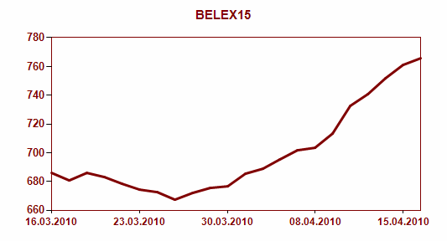

Takođe, treća aprilska nedelja donosi i nastavak povećanog učešća stranih investitora na kupovnoj strani akcija (75,9%) u odnosu na prodajnu (49,9%). U ukupnom nedeljnom trgovanju akcijama strani investitori su učestvovali sa 62,94%, dok je u trgovanju obveznicama RS njihovo učešće iznosilo tek oko 3,2%. Relativno nisko učešće obveznica RS u ukupnom nedeljnom trgovanju (5,9%) rezultiralo je i time da ukupno učešće stranaca u trgovanju na Berzi u posmatranom periodu bude na nivou od 59,4%.

Od ukupnog prometa akcijama na Beogradskoj berzi u protekloj nedelji, 80,8% prometa ostvareno je u trgovanju akcijama koje se nalaze na vanberzanskom tržištu, a apsolutno najveći obim prometa zabeležen je za obične akcije sa pravom glasa AIK banke iz Niša, kojima je trgovano u iznosu od 292,2 miliona dinara. Drugoplasirane akcije Energoprojekt holdinga iz Beograda ostvarile su obim prometa od 39,1 miliona dinara, dok se na trećem mestu, sa prometom od 19,8 miliona dinara, nalaze ponovo akcije niške AIK banke, ali su u pitanju kumulativne prioritetne akcije bez prava glasa.

Sve hartije koje se nalaze na Prime i Standard marketu Beogradske berze zabeležile su rast vrednosti na nedeljnom nivou, a najveći je bio za akcije vranjanskog preduzeća Alfa plam, u iznosu od +14,9%. Među akcijama koje se nalaze na vanberzanskom tržištu, u metodu kontinuiranog trgovanja, najveći rast cene zabeležen je za akcije preduzeća Velefarm a.d. Beograd, u iznosu od +15,9%. Od 28 hartija koje su na tržištu Berze zabeležile pad vrednosti u toku prethodne nedelje, samo tri se nalaze u metodu kontinuiranog trgovanja, a među njima najveći pad vrednosti beleže akcije građevinskog preduzeća Napred iz Beograda, u iznosu od -11,8%.

Rast cene na tržištu Berze u protekloj nedelji zabeležila je i većina obveznica RS, a najveći je bio za seriju A2011, u iznosu od +0,24%. Najtrgovanija serija obveznica RS bila je A2014, kojom je trgovano u iznosu od približno 74 hiljada EUR. Stopa prinosa na ove dužničke hartije od vrednosti se u petak, 16. aprila, kretala od 3,97% na godišnjem nivou, za seriju A2014, do 6,73% za seriju A2010, koja na naplatu dospeva krajem maja ove godine.

